广汽本田“梦想同行Club”
广 告 主：广汽本田
所属行业：汽车行业
执行时间：2022.06.06-12.31
参选类别：移动营销类
营销背景
广汽本田致力打造一个官方粉丝社群生态平台，从整合化长效运维视角，以丰富体验及养粉机制，开展发掘沉淀KOL/KOC。在与独有官方品牌活动联动下，如躁梦节、梦想方程式，整合多渠道用户资产、建立长效粉丝运营机制、促进粉丝KOC培育及沉淀，促进官方&用户间社交链接。
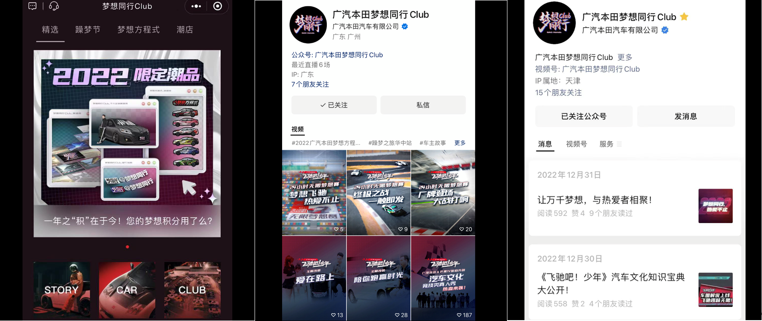
营销目标
打造专属于广本车友的文化社区，培育官方粉丝流量池，实现长效活粉。实现大数据监测分析，提升实效转化。
策略与创意
策略：
在私域流量成为大势的今天，拥有近千万用户资产的广汽本田延续“躁动每一个梦想”的品牌战略，打造粉丝社群生态，做整合化长效运维，以丰富体验及养粉机制开展发掘沉淀KOL/KOC。
创意：
通过小程序、公众号、视频号形成微信矩阵闭环，并且利用聚合化、精细化、体系化、共创化4大创意亮点，进行精准、有效的粉丝触达与裂变，培育官方粉丝流量池，实现持续拉新、长效活粉。
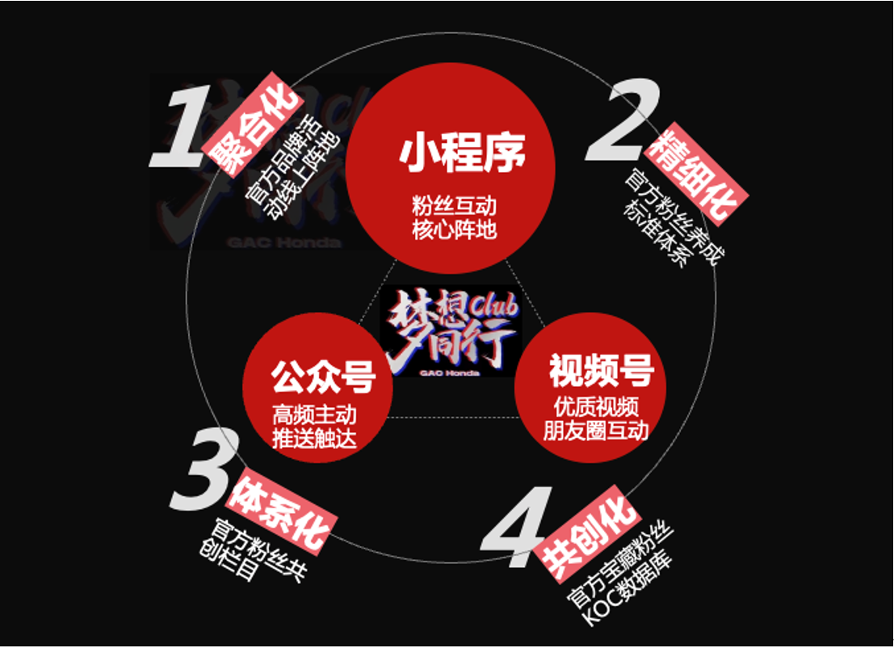
执行过程/媒体表现
利用广汽本田千万用户资产聚集私域流量、联动小程序、视频号与公众号3方平台，推动多元车主如俱乐部车主、车队车主等进入平台，联动koc与kol资源产出优质内容，整合品牌圈层活动、互动话题、共创活动等丰富形式促进粉丝活跃。
增粉期（2022.6-2022.8）：
通过在小程序设置梦想币、热爱值等积分机制；上线并提供发躁梦之旅、梦想方程式等官方品牌活动报名入口；创建排行榜、潮店、用户故事等共创内容，快速卷入粉丝与车队、俱乐部等组织入驻。视频号与公众号活动同步扩散，形成粉丝互通。
固粉期（2022.9-2022.10）：
通过上线圈层专属活动如“王牌Club宠粉季”、发布娱乐化互动话题、潮品共创活动、koc与kol进驻分享优质内容形式，持续为粉丝提供福利与内容。
促粘期（2022.11-2022.12）：
通过持续产出多元有奖互动话题如综艺“飞驰吧！少年”、潮店潮品上新与兑换、品牌活动“梦想方程式”联动直播等，促进粉丝活跃，养成日常停留习惯从而促进粉丝粘性。
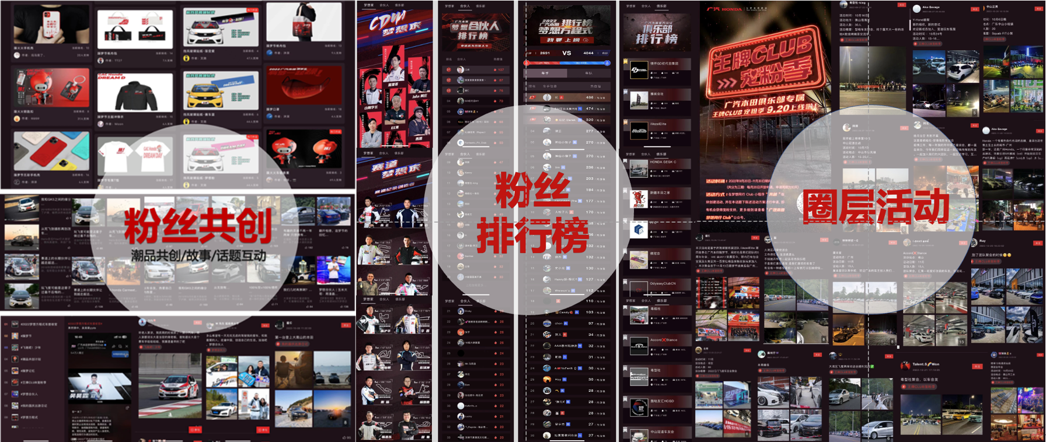
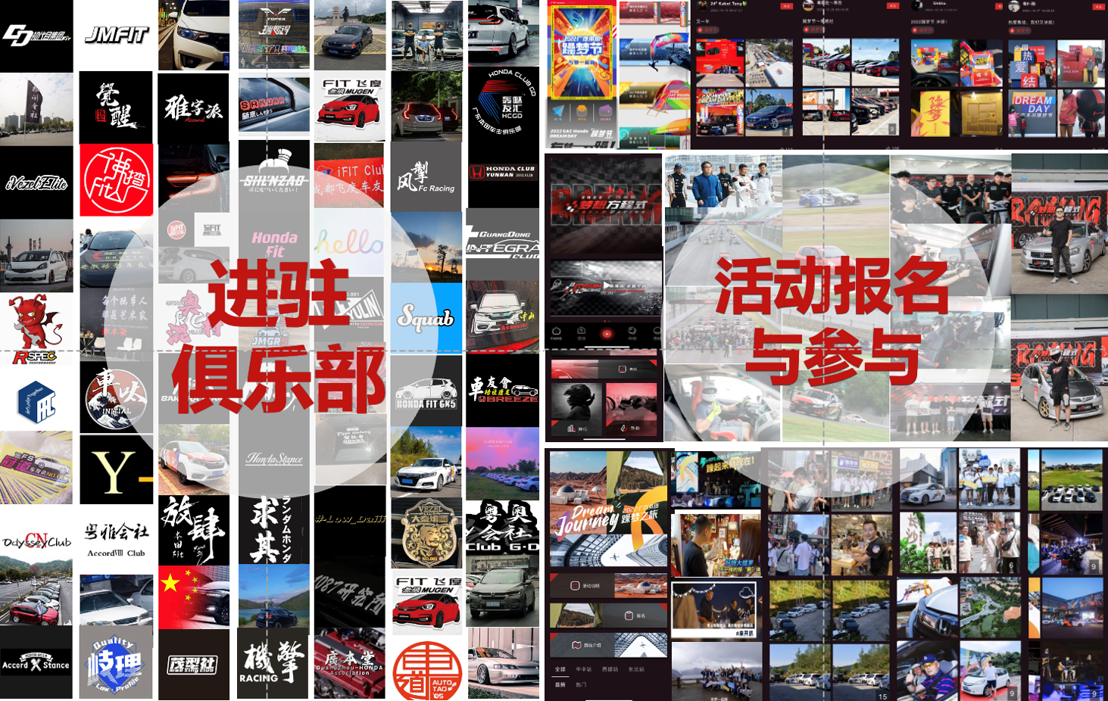
营销效果与市场反馈
总注册量：163,286人，新增注册量：101,168人；注册增长率：168%；
累积访问人数：914,669人；累积访问次数：9,280,000次；
通过平台实现活动报名总人数：10000+；
车主用4601份酷图与视频分享精彩生活；395辆酷车案例在这里交流；105个感动的梦想故事在这里呈现；48位达人参与潮品共创；
157个俱乐部争夺“王牌宠粉季”活动名额；5个俱乐部获得宠粉基金。
